Отчет о проделанной работе МБУ ДК «Восток»
за период с 23 июня по 29 июня 2025 года

25.06. в Доме культуры прошел показ мультфильма для детей «Остров сокровищ». Юные зрители увидели захватывающую историю о пиратах, которые отправляются на поиски затерянного острова, где спрятаны сокровища.

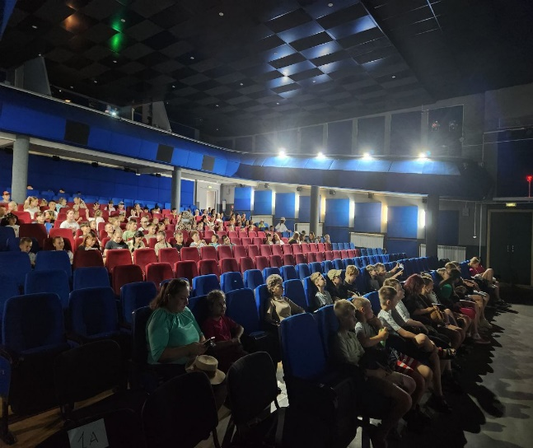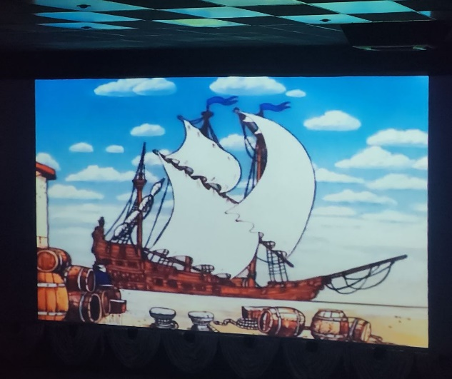

25.06. на площадке у ДК «Восток» прошел досуговый проект для жителей города «Творческие встречи». Участники мероприятия демонстрировали свои творческие способности, а зрители не только наслаждались выступлениями, но и активно поддерживали артистов аплодисментами.
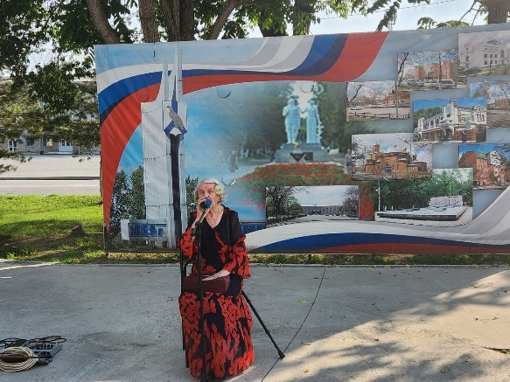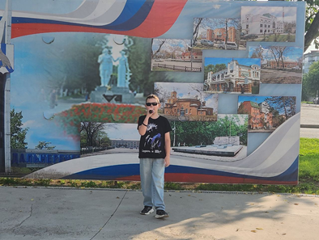

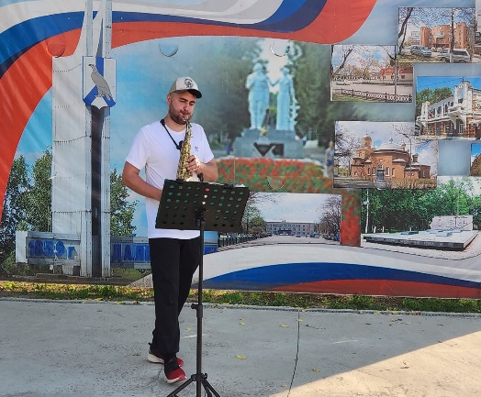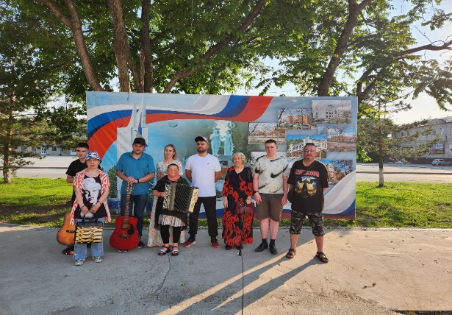
Дом культуры имени В. Сибирцева
23.06 в Доме культуры имени В.Сибирцева для малышей микрорайона состоялся показ мультипликационного фильма «Каникулы в Простоквашино». Увлекательная история старых друзей, учит зрителя добру и вниманию.
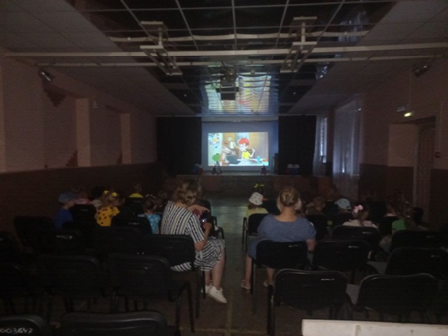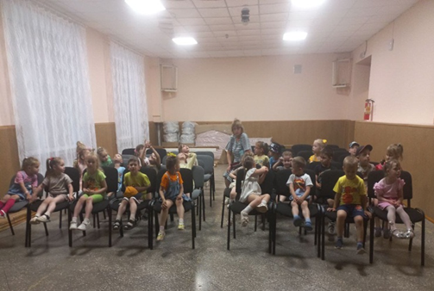

24.06 в Доме культуры имени В.Сибирцева для жителей микрорайона прошел показ фильма - сказки «Бременские музыканты». Приключенческий мюзикл пришелся по душе, как детям, так и взрослым.
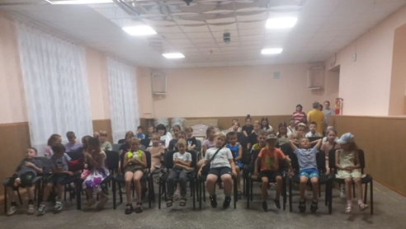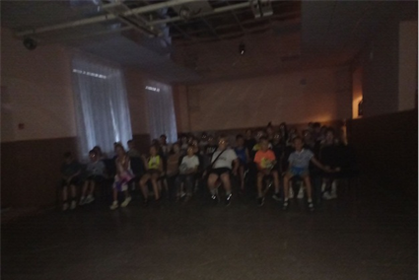

26.06 в Доме культуры имени В.Сибирцева прошла спортивная программа «Спорт для нас!». Мероприятия такой направленности учат сплочённости и выносливости.
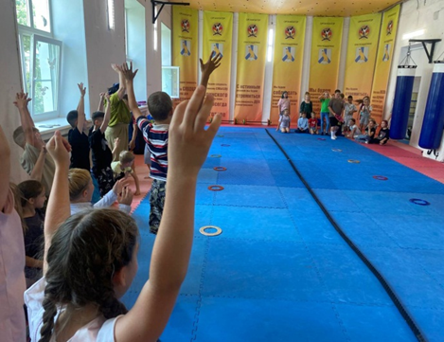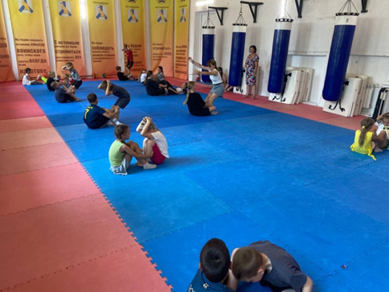
27.06 в Доме культуры имени В.Сибирцева для детей микрорайона прошла дискотека «Ритмы музыки и танца». Она прошла под современные мелодии и любимые песни юных танцоров.
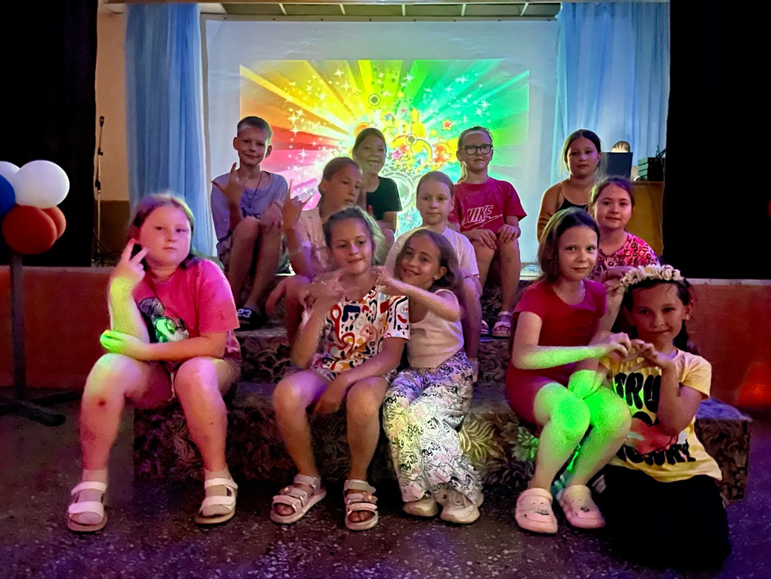

Лазовский клуб
22.06 на площади села Лазо проведена конкурсная программа для детей «Лето разноцветное». Участники мероприятия соревновались командами, отгадывали загадки.

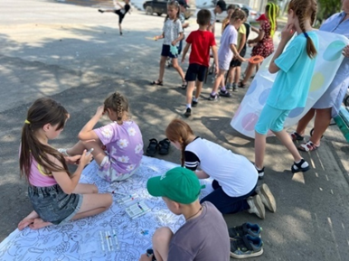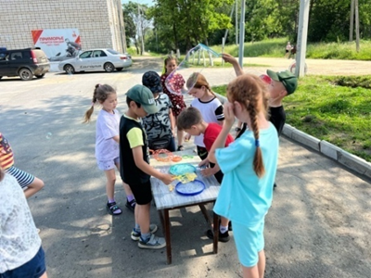

24.06 в Лазовском клубе прошла музыкальная гостиная 50+ «Музыка победного парада». Участники мероприятия вспомнили песни победы, почтили память погибших односельчан в годы Великой Отечественной войны, возложили цветы и венки.
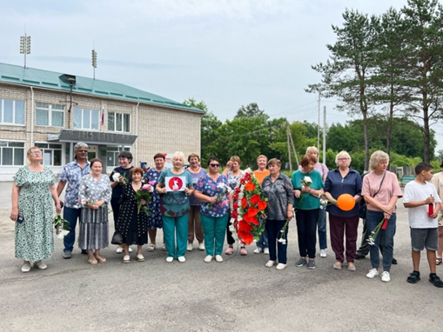

26.06 в Лазовском клубе прошла игровая программа для детей «Мой веселый звонкий мяч». Главным атрибутом игровой программы был мяч. Участники разделились на две команды и соревновались в эстафетах.
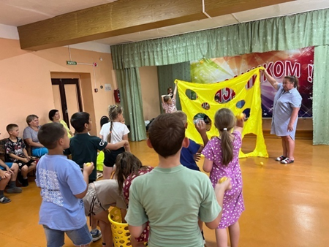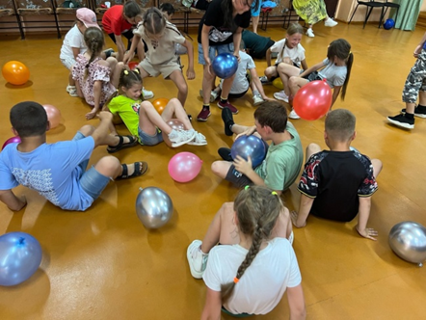

28.06 в Лазовском клубе прошла танцевальная программа для молодежи «А ну – ка, молодежь!». В честь Дня молодежи на площади нашего села развернулось по-настоящему захватывающее зрелище! Байкеры и мотолюбители города Дальнереченска устроили настоящий съезд, чтобы поздравить молодое поколение. Но самым запоминающимся моментом стало то, что каждый желающий смог прокатится на настоящем байке.
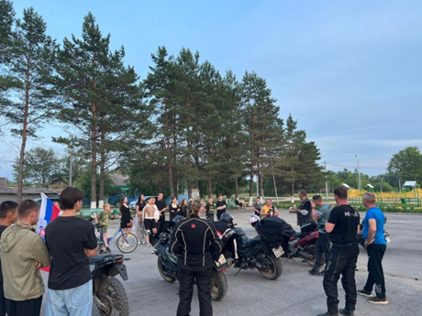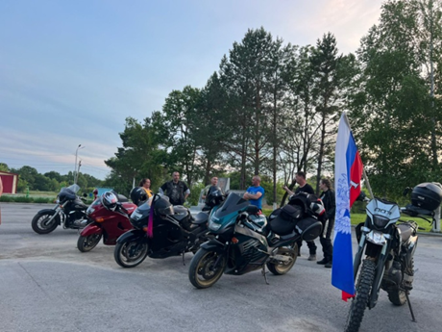

Клуб «Космос» с. Грушевое

24.06. в клубе «Космос» прошёл познавательный час у выставки рисунков «Лето разного цвета». В фойе клуба оформлена красочная выставка детских рисунков, посвящённая лету. Дети просто обожают лето, ведь это самое яркое и веселое время года. В своих рисунках дети поделились своими солнечными и радужными впечатлениями.
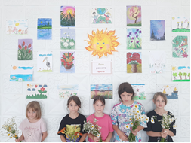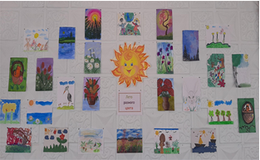

26.06. в клубе «Космос» была проведена экскурсия на природу - «Как прекрасен этот мир!» Ребят интересно провели время, отгадывали загадки о природе делились своими знаниями о растениях окружающих их в повседневной жизни. Рассказывали о правилах безопасности в лесу.

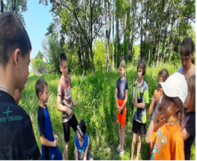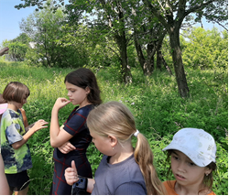
28.06. клубе «Космос» прошла развлекательная программа «В ритме молодых сердец». На мероприятии присутствовали гости из города Дальнереченска, мотолюбители, представители Мотоклуба «Two Wheels»
Участники мероприятия проявили силу и выносливость в различных конкурсах, показали уровень интеллекта в интересной викторине, раскрыли артистизм и танцевальный талант. Программа получилась насыщенной, яркой и разнообразной. Все участники мероприятия получили заряд бодрости, энергии и замечательного настроения.
